附件2

学生选课操作说明

一、预选阶段

1.启动浏览器，进入教务处网站http://www.jwc.lnnu.edu.cn，点击“学生专区”中的“网上选课”模块。

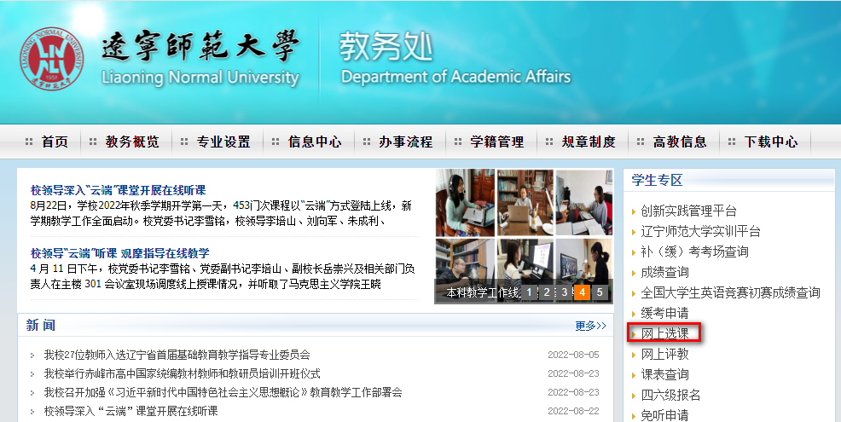

2．输入学号和密码登录选课系统

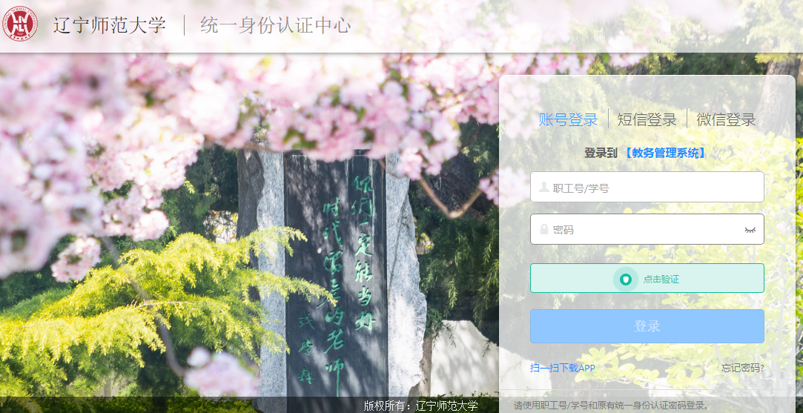

3．用户信息首页

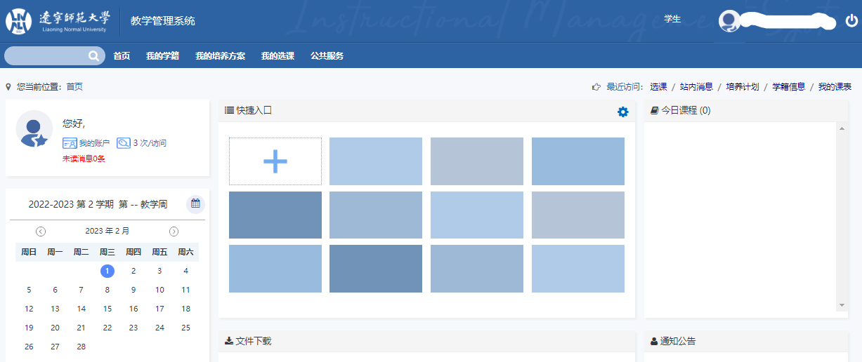

4．登录后从【我的选课】中选择【选课】菜单，进入选课页面。

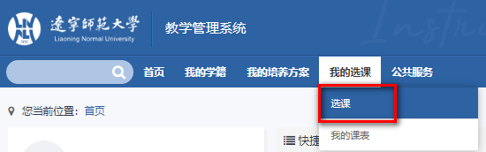

选课批次主页面

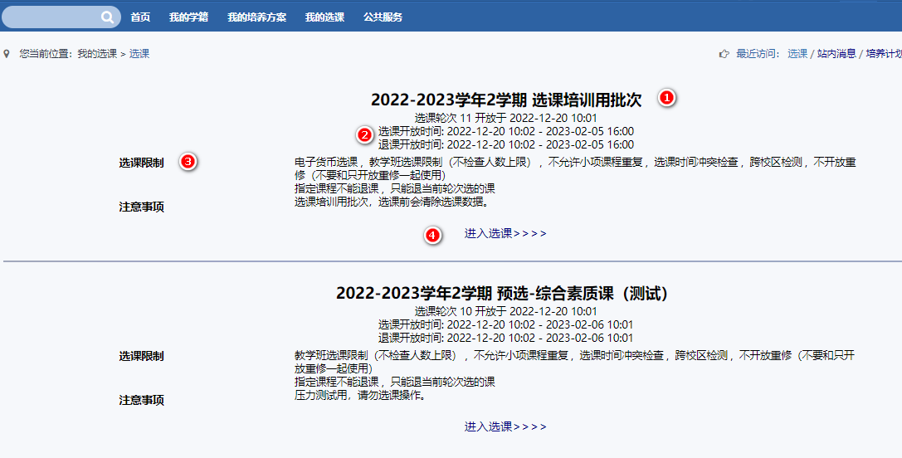

主要有4个部分组成：

1. “批次名称”：定义本次选课信息。
2. “选课时间范围”：

* 选课开放时间：在这个时间内，可以选课操作；
* 退课开放时间：在这个时间内，可以退课操作。

1. “选课限制”和“注意事项”：当前选课批次的选课规则。
2. “进入选课”：点击“进入选课”按钮，进入选课操作界面。

注： 请务必认真阅读批次说明及规则。

5.选课页面

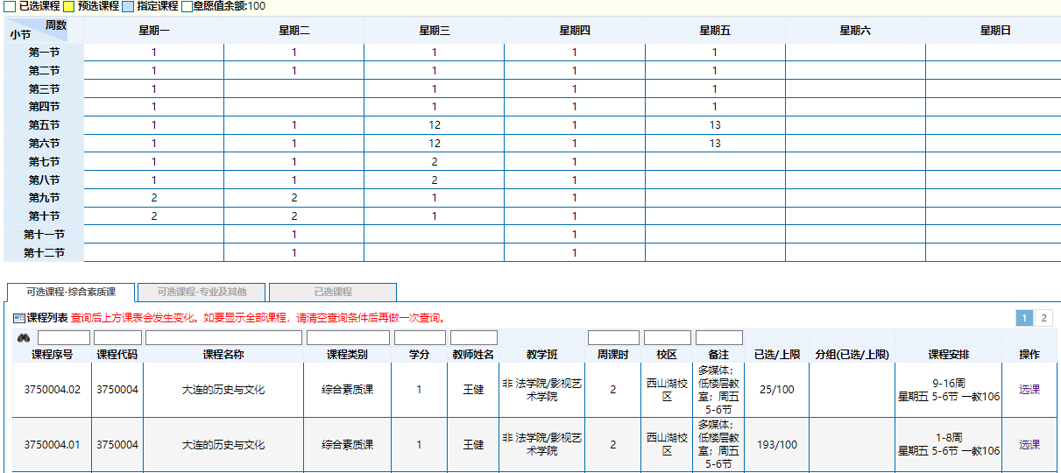

**选课操作方式有2种：课表选课和列表选课。**

**课表选课模式：**

可直接在选课页面中的课表点击数字进行选课，此种方式更为直观，操作简单，但未排课的课程需要在列表内选课。

* 课表上数字表示该时间点的教学任务数。
* 点击课表上数字，可显示在该时间点的可选任务，可直接在此界面点击【选课】。

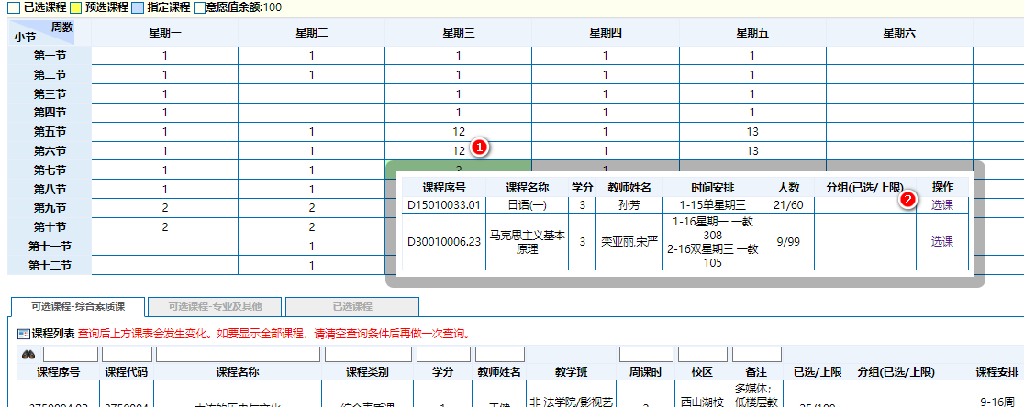

**列表选课：**

可直接在选课页面中下方的课程列表中进行选课，包含所有课程（排课和未排课的都会显示），对于课程较多的情况，可采用搜索功能进行检索。

* 按【可选课程-综合素质课】、【可选课程-专业课及其他】页面显示该学期开设的课程。
* 页面上部搜索框，可以输入任何课程相关内容进行查询，如课程序号、课程代码、课程名称、课程类别等。

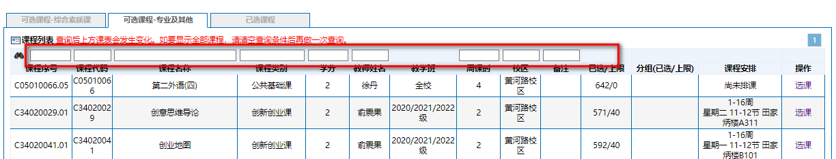

**“选课/退课”操作**

1. 选课：预选阶段采用“意愿值”模式。

预选阶段会为每位同学分配意愿值（综合素质课100意愿值，专业及其他课程100意愿值），学生应根据意愿为选择课程投入相应意愿值。正选阶段将根据预选阶段投入的意愿值，依次从高到低排序，排名靠前的学生将获得此门课程的修读权限。

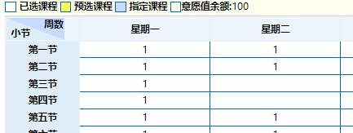

在预选阶段点击【选课】时，需要输入该课程需要花费的意愿值（最少可支付0，最大支付剩余意愿值）。每次支付后，意愿值余额扣除已花费的意愿值。

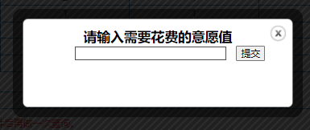

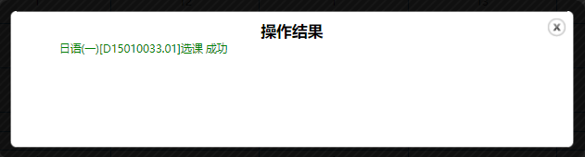

预选成功后，扣除相应意愿值，同时当前页面课表显示选中课程。

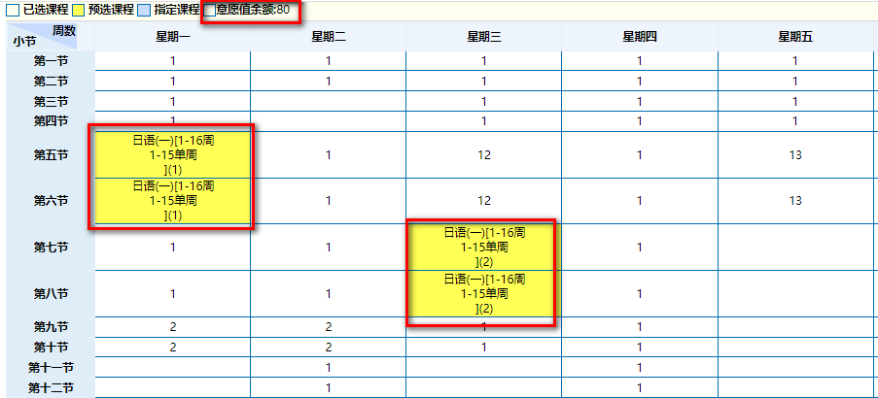

预选结束后，选课系统统一进行筛选，如选课人数超过课容量，按意愿值支付情况进行筛选。

1. 退课：

* 已选课程在选课结束前允许学生进行退课操作。
* 在上方课表中点击已选中的课程，在弹窗中点击【退课】。

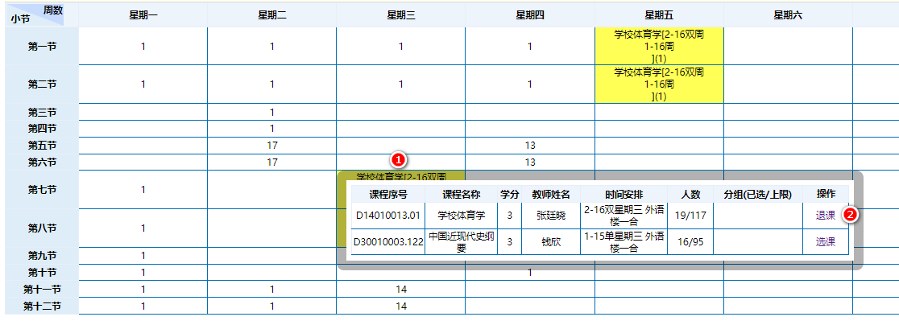

* 或在下方【已选课程】页签中点击【退课】。退课操作应在选择对应已选课程所在的选课批次中进行退课。如在【预选-综合素质课】批次中选中某一课程后，该课程在其他批次无法退课。

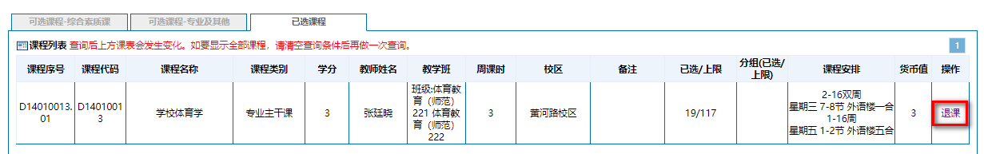

二、正选阶段

正选阶段操作方法与预选相同，只是选课时不再使用意愿值。

正选阶段采用“先到先得”模式，限制任务的课容量，先到先得，该任务课容量已满后不再允许选课。

在正选期间，学生退课后不会立刻释放容量,系统将会每日定时释放退课容量。

正选成功后的课程会在我的课表中显示，学生以我的课表中内容为准，进行课程学习。

三、查询课表

1.可通过【我的选课】中选择【我的课表】菜单，进入课表查看页面。

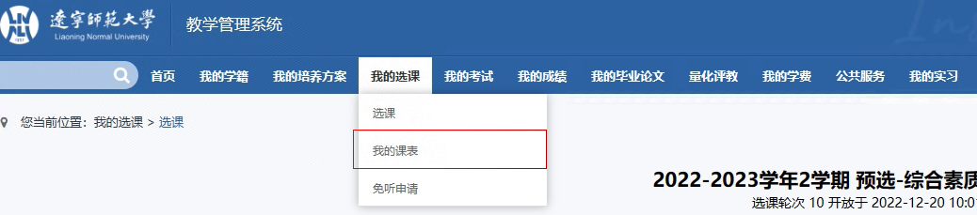

2.请检查系统中显示的学期是否为当前学期，可选择查看全部周次的课表或者单独选择某一周的课表信息；已选中的课程清单在课表下方显示，包含不安排时间、地点的课程。 